Памятка по получению доступа к Личному кабинету ГИС ГМП

Для авторизации в Личном кабинете ГИС ГМП используется ЕСИА. Для входа необходимо чтобы:
- пользователь имел учетную запись в ЕСИА с типом «подтвержденная учетная запись»;
- пользователь был добавлен как сотрудник организации в ЕСИА (добавление сотрудников организации выполняется в ЕСИА через руководителя организации);

Для входа в Личный кабинет ГИС ГМП:
- Пользователь переход по адресу https://pay.gov.ru/ и попадает на экранную форму со ссылкой для входа в Личный кабинет ГИС ГМП через ЕСИА;

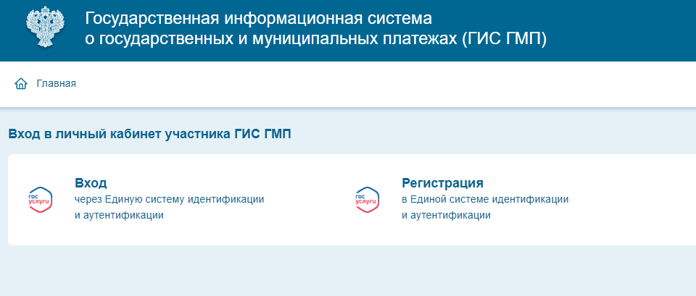

- Пользователь нажимает на «Вход», система перенаправляет его, чтобы пройти процедуру идентификации через ЕСИА;
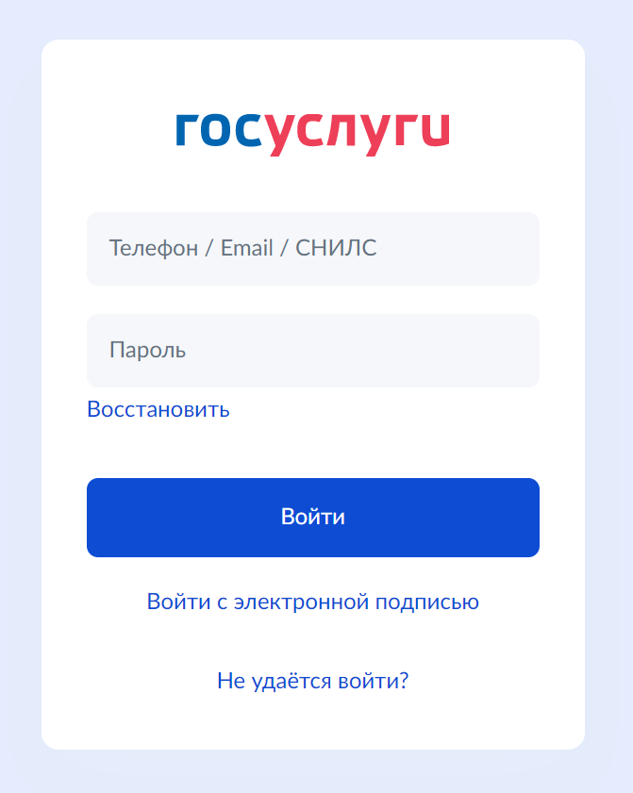

- Пользователь вводит свои данные для входа, нажимает «Войти»;
- ЕСИА обеспечивает вход пользователя в систему и отображает специальную страницу, на которой указывается система, осуществляющая запрос на доступ к данным, а также объем запрашиваемых данных;
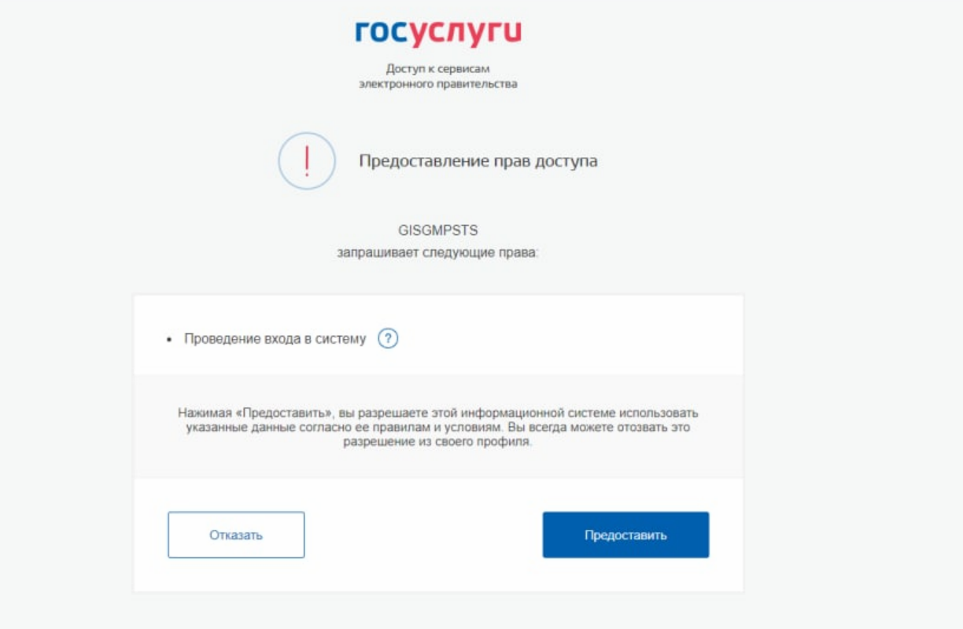
- Пользователь дает ГИС ГМП разрешение на доступ к его персональным данным;
- После успешного входа ЕСИА перенаправляет пользователя в Личный кабинет ГИС ГМП.

